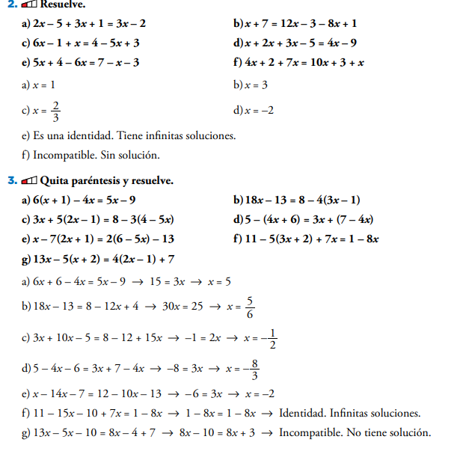
Solución de los ejercicios página 151: Ecuaciones sencillas: ejercicios 2 y 3

